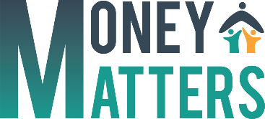

IO3: Formação de Literacia Financeira para Pais

Atividade M1. 4
Vocabulário Financeiro

O facilitador sugerirá que algumas pessoas digam que há dois tipos de dívida: dívida "boa" e dívida 'má'. Identifique na lista abaixo o que pode ser visto como uma dívida 'boa' por si ou por uma família.
- empréstimo para a educação
- hipoteca da casa
- compra de itens essenciais
- empréstimo para comprar os últimos artigos de moda
- empréstimo para tratamentos médicos
- empréstimo para comprar ações e títulos
- empréstimo para pagar dividas em atraso

Escreva-os na primeira coluna, explicando o porquê na segunda coluna.
Há alguma outra sugestão?

As minhas futuras "boas dívidas" podem ser: | Porquê?

